KEMIJA 9. razred
DELO NA DALJAVO ( DOMA ), petek, 8. 5. 2020
Encimi
Eno najpomembnejših vlog med beljakovinami imajo encimi. Njihova naloga je, da uravnavajo (katalizirajo) kemijske reakcije v organizmih, zato jih uvrščamo med biokatalizatorje. Biokatalizatorji so katalizatorji, ki delujejo v telesu.
Encimov je zelo veliko in imajo različne naloge. Najdemo jih tudi v človeškem telesu, uporabljamo jih v živilski, farmacevtski, kemijski industriji. Snov, na katero encim deluje, imenujemo substrat.
Shematski prikaz poteka hidrolize saharoze
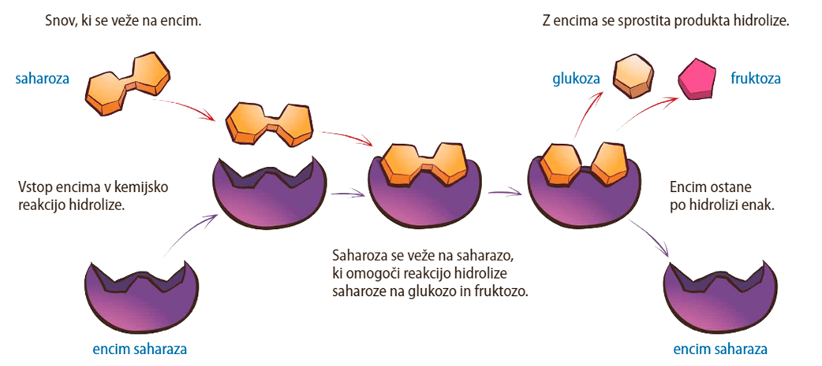

Navodila za učence
V učbeniku na str. 104, si preberi vse o encimih in kako delujejo encimi. V DZ na str. 124., reši nalogi 20 in 21, pomagaj si z učbenikom. Nato še preveri rešitev.
Kot smo se dogovorili v sredo sem vam pripravila poskus. Navodila za izvedbo poskusa, so priložena.

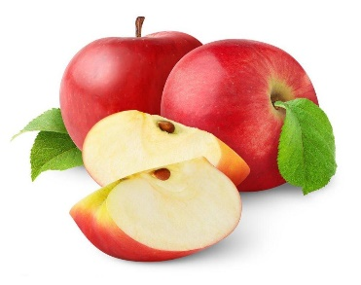
Eksperiment
PORJAVITEV JABOLČNIH KRHLJEV
Cilji:
Spoznal/-a boš vpliv encimov na porjavitev narezanih jabolk ter vpliv kislin na delovanje teh encimov.
Potrebščine:
- 1 jabolko,
- kis za vlaganje,
- limonin sok,
- voda,
- 2 skodelici,
- papirnata brisača
Navodilo:
V prvo skodelico nalij kis, v drugo skodelico limonin sok. Jabolko olupiš in narežeš na tri enake kose. En kos jabolka položi na papirnato brisačo - ta kos bo služil za primerjavo. V vsako skodelico za nekaj sekund potopiš po en kos jabolka in jih nato položi na papirnato brisačo. Opazuj barvo kosov jabolk na papirnati brisači.

Rezultati in ugotovitve
______________________________________________________________________________________________________________________________________

ALI RAZUMEŠ LASTNOSTI ENCIMOV?
Razmisli o naslednjem postopku.
Porjavitev jabolk preprečimo tudi tako, da jih za nekaj trenutkov potopimo v vročo vodo.
- Drži
- Ne drži

